HH9-CHỦ ĐỀ 16.CUNG CHỨA GÓC ( 1 BUỔI )
A. LÍ THUYẾT TRỌNG TÂM
Quỹ tích cung chứa góc  - Với đoạn thẳng AB và góc cho trước thì quỹ tích các điểm M thỏa mãn là hai cung chứa góc α dựng trên đoạn AB.  Chú ý: Hai cung chứa góc α nói trên là hai cung tròn đối xứng nhau qua AB.  Hai điểm A, B được coi là thuộc quỹ tích.  Đặc biệt: Quỹ tích các điểm M nhìn đoạn thẳng AB cho trước dưới một góc vuông là đường tròn đường kính AB.  Cách vẽ cung chứa góc α  - Vẽ đường trung trực d của đoạn thẳng AB.  - Vẽ tia Ax tạo với AB một góc α.  - Vẽ đường thẳng Ay vuông góc với Ax. Gọi O là giao điểm của Ay với d.  - Vẽ cung , tâm O, bán kính OA sao cho cung này nằm ở nửa mặt phẳng bờ AB không chứa tia Ax. Cung được vẽ như trên là một cung chứa góc α.  Cách giải bài toán quỹ tích  - Muốn chứng minh quỹ tích (tập hợp) các điểm M thỏa mãn tính chất T là một hình H nào đó, ta phải chứng minh hai phần.  Phần thuận: Mọi điểm có tính chất T đều thuộc hình H.  Phần đảo: Mọi điểm thuộc hình H đều có tính chất T.  Từ đó đi đến kết luận quỹ tích các điểm M có tính chất T là hình H. | 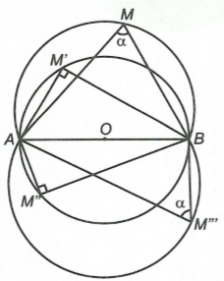  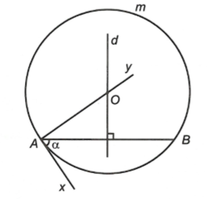
B. CÁC DẠNG BÀI TẬP
Dạng 1: Quỹ tích là cung chứa góc α
Phương pháp giải
Thực hiện theo các bước sau
Phần thuận:
Bước 1.Tìm đoạn thẳng cố định và góc tạo thành.
Bước 2. Khẳng định điểm phải tìm quỹ tích thuộc cung chứa góc vẽ trên đoạn thẳng cố định.
Bước 3. Tìm giới hạn của quỹ tích điểm.
Phần đảo:
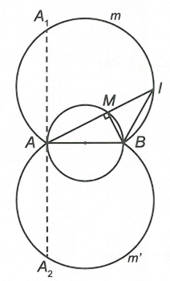

Câu 1:Cho đường tròn đường kính AB cố định, M là một điểm chạy trên đường tròn. Trên tia đối của tia MA lấy điểm I sao cho . Tìm tập hợp các điểm I nói trên.
Lời giải
Phần thuận:
Xét ta có
Điểm I nhìn đoạn AB cố định dưới một góc , nên điểm I nằm trên hai cung chứa góc dựng trên đoạn thẳng AB.
Khi điểm , thì cát tuyến AM trở thành tiếp tuyến . Khi đó điểm I trùng với hoặc . Vậy điểm I chỉ thuộc hai cung và .
Phần đảo:
Lấy điểm I bất kì thuộc cung hoặc . Nối IA cắt đường tròn đường kính AB tại điểm M. Ta phải chứng minh .
Thật vậy, xét tam giác vuông MBI,ta có
Kết luận: Quỹ tích các điểm I là hai cung hoặc chứa góc dựng trên đoạn thẳng tại A).
Câu 2: Cho vuông ở A, có cạnh BC cố định. Gọi I là giao điểm của ba đường phân giác trong của tam giác ABC. Tìm quỹ tích điểm I khi A thay đổi
Lời giải
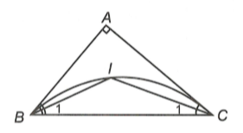
Phần thuận:
Xét có .
Vậy điểm I nằm trên cung chứa góc 135º dựng trên đoạn BC cùng phía với điểm A bờ là đường thẳng BC (trừ hai điểm B và C).
Phần đảo:
Lấy điểm I bất kì trên cung chứa góc 135º dựng trên đoạn BC (I không trùng với B và C, I và A cùng phía đối với đường thẳng BC).
Vẽ tia Bx sao cho tia BI là tia phân giác của góc CBx.
Vẽ tia Cy sao cho tia CI là tia phân giác của góc BCy.
Hai tia Bx và Cy cắt nhau tại A.
Ta phải chứng minh tam giác ABC vuông tại A.
Thật vậy, xét ta có
.
Xét tam giác BIC có (vì I nằm trên cung chứa góc 135º vẽ trên đoạn thẳng BC).
Suy ra .
Do đó
Kết luận: Quỹ tích của điểm I là cung chứa góc 135º thuộc nửa mặt phẳng chứa điểm A bờ là đường thẳng BC vẽ trên đoạn thẳng BC (trừ hai điểm B và C).
Câu 3: Cho nửa đường tròn (O) đường kính AB. C là một điểm chuyển động trên nửa đường tròn. Trên tia AC lấy điểm D sao cho AD = BC. Tìm tập hợp các điểm D.
Lời giải
Phần thuận:
Vẽ tiếp tuyến Ax của nửa đường tròn đường kính AB, tia Ax nằm trên nửa mặt phẳng bờ AB có chứa nửa đường tròn, trên tia Ax lấy điểm E sao cho cố định.
Xét và có
.
Do đó
thuộc nửa đường tròn đường kính AE nằm trên nửa mặt phẳng bờ chứa tia Ax.
Phần đảo:  Lấy điểm D bất kì thuộc nửa đường tròn đường kính AE nằm trên nửa mặt phẳng bờ chứa tia Ax, AD cắt đường tròn đường kính AB tại C.  Ta cần chứng minh AD = BC.  Thật vậy, xét và có  .  Do đó (cạnh huyền – góc nhọn) .  Kết luận: Vậy tập hợp các điểm D là nửa đường tròn đường kính AE nằm trên nửa bờ mặt phẳng chứa tia Ax có chứa điểm A, B. | 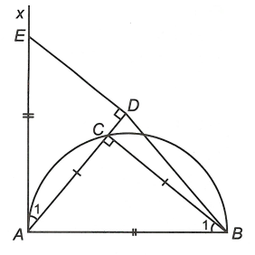
Câu 4: Cho vuông ở A. Vẽ hai nửa đường tròn đường kính AB và AC ra phía ngoài tam giác. Qua A vẽ cát tuyến MAN (M thuộc nửa đường tròn đường kính AB, N thuộc nửa đường tròn đường kính AC). Tìm quỹ tích trung điểm I của MN khi cát tuyến MAN quay quanh A.
Lời giải
Phần thuận:  Gọi K là trung điểm của BC thì IK là đường trung bình của hình thang vuông MNCB.  Suy ra .  Vậy điểm I nằm trên đường tròn đường kính AK.  Tuy nhiên, nếu điểm M di động tới điểm B thì điểm N di động tới điểm A, do đó trung điểm I của MN di động tới trung điểm D của AB. Nếu điểm M di động tới điểm A thì điểm N di động tới điểm C, do đó trung điểm I của MN di động tới trung điểm E của AC.  Vậy điểm I chỉ thuộc cung của đường tròn đường kính AK.  Phần đảo:  Lấy điểm I bất kì trên cung . Vẽ đường thẳng AI cắt các nửa đường tròn đường kính AB và AC lần lượt tại M và N. | 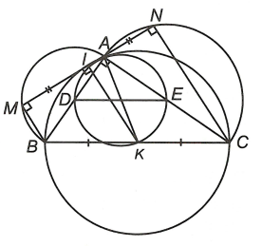
Ta phải chứng minh IM = IN.
Thật vậy, (góc nội tiếp chắn nửa đường tròn).
Ta có BM // KI // CN (cùng vuông góc với MN).
Do đó .
Kết luận: Quỹ tích của điểm I là cung của đường tròn đường kính AK.

Câu 5: Cho tứ giác ABCD có 4 đỉnh cùng thuộc một đường tròn. Trong đó cạnh CD cố định và số đo cung CD bằng 120°. A, B chuyển động trên cung lớn CD nhưng có độ dài không đổi bằng R. AD cắt BC kéo dài tại E. Tìm quỹ tích điểm E.
Lời giải
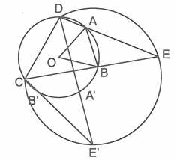
a) Phần thuận
AD và BC kéo dài cắt nhau tại E (giả thiết) nên (góc có đỉnh ở bên ngoài đường tròn).
Mà sđ (giả thiết).
Tam giác AOB đều cạnh R nên sđ
Mặt khác CD cố định (giả thiết) nên khi A, B chuyển động trên cung lớn CD thì E di động trên cung chứa góc 30° dựng trên đoạn CD thuộc nửa mặt phẳng bờ CD chứa O.
b) Phần đảo
Lấy điểm E’ bất kì thuộc cung chứa góc 30° dựng trên đoạn CD thuộc nửa mặt phẳng bờ CD chứa O thì . Giả sử E’C, E’D lần lượt cắt (O) tại điểm thứ hai là B’, A’.
Mà
Mặt khác tam giác A’OB’ cân tại O nên A’OB’ đều, từ đó (đpcm)
c) Kết luận:
Vậy quỹ tích điểm E khi A, B chuyển động trên cung lớn CD là cung chứa góc 30° dựng trên đoạn CD thuộc nửa mặt phẳng bờ CD chứa O.
Câu 6:Cho nửa đường tròn đường kính AB và C là một điểm trên nửa đường tròn. Trên bán kính OC lấy điểm D sao cho OD bằng khoảng cách CH từ C đến AB. Tìm quỹ tích các điểm D khi C chạy trên nửa đường tròn đã cho.
Lời giải
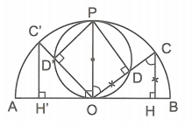
a) Phần thuận
Từ O kẻ đường thẳng vuông góc với AB cắt nửa đường tròn đường kính AB tại P. O cố định, đường tròn đường kính AB cố định suy ra P cố định.
Nối PD. Ta có: OP // CH (vì hai đường thẳng cùng vuông góc với AB)
Xét ∆OCH và ∆OPD có: (giả thiết);
(bán kính);
(so le trong).
Suy ra ∆DOP = ∆HCO (c.g.c)
mà nên .
Khi C chuyển động trên nửa đường tròn đường kính AB thì D thay đổi tạo với 2 điểm O, P cố định một góc 90°. Vậy D chuyển động trên đường tròn đường kính OP.
b) Phần đảo
Lấy điểm D’ bất kỳ trên đường tròn đường kính OP. Kẻ OD’cắt nửa đường tròn đường kính AB tại C’, kẻ C’H’ vuông góc với AB. Ta phải chứng minh .
Nối PD’: Xét ∆C’H’O và ∆PD’O có: (bán kính);
(so le trong) suy ra ∆C’H’O = ∆PD’O (cạnh huyền, góc nhọn). Do vậy .
c) Kết luận:
Vậy quỹ tích các điểm D khi C chuyển động trên nửa đường tròn đường kính AB là đường tròn đường kính OP.
Câu 7: Cho nửa đường tròn đường kính AB cố định. C là điểm trên nửa đường tròn, trên dây AC kéo dài lấy điểm D sao cho . Tìm quỹ tích các điểm D khi C chạy trên nửa đường tròn đã cho.
Lời giải
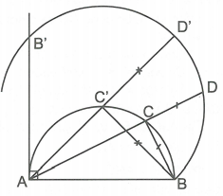
a) Phần thuận
Ta có: (góc nội tiếp chắn nửa đường tròn).
Suy ra: (giả thiết).
∆BCD vuông cân tại C.
hay .
AB cố định, khi C chuyển động trên nửa đường tròn đường kính AB thì D chuyển động trên cung chứa góc 45° dựng trên đoạn thẳng AB cố định. Ta có dây AC thay đổi phụ thuộc vào vị trí điểm C trên nửa đường tròn đường kính AB.
- Dây AC lớn nhất bằng đường kính của đường tròn. Khi C trùng với B thì D trùng với B. Vậy B là điểm của quỹ tích.
- Dây AC nhỏ nhất có độ dài nhỏ nhất bằng 0 khi C trùng với A, thì D trùng với B’ là giao điểm của tiếp tuyến đường tròn đường kính AB tại A với cung chứa góc 45° vẽ trên AB.
b) Phần đảo
Lấy điểm D’ tùy ý trên cung BB’, nối AD’cắt đường tròn đường kính AB tại C’. Nối BC’, B’D’.
Ta có: (vì D’ nằm trên cung chứa góc 45° vẽ trên AB).
Trong đường tròn đường kính AB ta có (góc nội tiếp chắn nửa đường tròn)
.
Suy ra tam giác BC’D’ vuông cân tại C’ .
Vậy quỹ tích các điểm D khi C chuyển động trên nửa đường tròn đường kính AB là cung nằm trên cung chứa góc 45° vẽ trên đoạn AB, trong nửa mặt phẳng bờ AB có chứa điểm C.
Dạng 2. Chứng minh nhiều điểm cùng thuộc một đường tròn
- Phương pháp giải
Chứng minh các điểm này cùng thuộc một nửa mặt phẳng bờ AB và cùng nhìn AB dưới một góc bằng nhau.
Câu 1. Cho I, O lần lượt là tâm đường tròn nội tiếp, tâm đường tròn ngoại tiếp tam giác ABC với . Gọi H là giao điểm của các đường cao BB’ và CC’. Chứng minh các điểm B, C, O, H, I cùng thuộc một đường tròn.
Hướng dẫn giải  có  Xét có .  Ta có  Lại có .  Suy ra các điểm I, H, O nằm trên cung chứa góc 120º dựng trên đoạn thẳng BC.  Do đó năm điểm I, H, O, B, C cùng thuộc một đường tròn. | 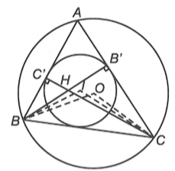
Câu 2: Cho hình bình hành ABCD có . Đường tròn (A;AB) cắt đường thẳng BC tại E. Đường tròn (C;CB) cắt đường thẳng AB tại K. Chứng minh A, D, C, K, E cùng thuộc một đường tròn.
Lời giải

Lời giải  Ta có cân tại A, cân tại C.  Lại có nên cùng thuộc một đường tròn (1)  Mặt khác .  Suy ra .  Từ đó ta có  , mà  cùng thuộc một đường tròn (2)  Từ (1) và (2) suy ra A, D, C, K, E cùng thuộc một đường tròn đi qua E, K, A. | 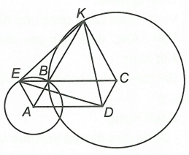

Câu 3: Cho vuông tại A, đường phân giác BF. Từ điểm I nằm giữa B và F vẽ một đường thẳng song song với AC cắt AB và BC lần lượt tại M và N. Vẽ đường tròn ngoại tiếp cắt đường thẳng AI tại một điểm thứ hai là D. Hai đường thẳng DN và BF cắt nhau tại E.
- Chứng minh rằng bốn điểm A, B, C, D cùng nằm trên một đường tròn.
- Chứng minh rằng năm điểm A, B, C, D, E cùng nằm trên một đường tròn, từ đó suy ra .
Lời giải
a) Ta có (hai góc nội tiếp cùng chắn cung ),  (giả thiết)  Do đó  Hai điểm D và B cùng nhìn đoạn AE dưới một cặp góc bằng nhau nên B và D thuộc cung chứa góc dựng trên đoạn AE.  Suy ra A, B, D, E cùng thuộc một đường tròn(P).  b) Ta có (hai góc nội tiếp cùng chắn cung );  (hai góc đồng vị).  Do đó .  Hai điểm C và D cùng nhìn đoạn AB dưới một góc bằng nhau nên C và D thuộc cung chứa góc dựng trên đoạn AB.  Suy ra bốn điểm A, B, C, D cùng thuộc đường tròn (Q).  Hai đường tròn (P) và (Q) có ba điểm chung là A, B, D nên chúng trùng nhau.  Do đó năm điểm A, B, C, D, E cùng thuộc một đường tròn.  Suy ra . Vây . | 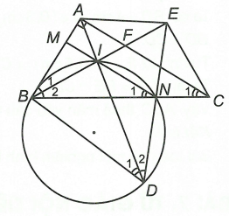
Dạng 3: Dựng cung chứa góc
- Phương pháp giải
Thực hiện theo các bước sau
Bước 1: Dựng đoạn thẳng có độ dài bằng cạnh đã cho.
Bước 2: Dựng cung chứa góc trên đoạn thẳng đó.
Bước 3: Dựng tiếp điều kiện còn lại và kết luận.
Câu 1. Dựng một cung chứa góc 55º trên đoạn thẳng AB = 3 cm.
Lời giải
Hướng dẫn giải
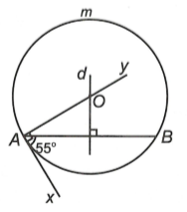
Cách dựng
- Dựng đoạn thẳng AB = 3cm.
- Dựng góc
- Dựng tia AyAx.
- Dựng đường trung trực d của đoạn thẳng AB.
- d cắt Ay tại O.
- Dựng đường tròn tâm O, bán kính OA. là cung chứa góc 55º cần dựng.
Chứng minh
O thuộc đường trung trục của
.
là tiếp tuyến của (O;OA)
là góc tạo bởi tiếp tuyến Ax và dây AB.
Lấy là góc nội tiếp chắn cung nhỏ
.
là cung chứa góc 55º dựng trên đoạn AB=3cm.
Biện luận: Bài toán có một nghiệm hình.
Câu 2. Dựng , biết và đường cao AH = 4cm.
Lời giải
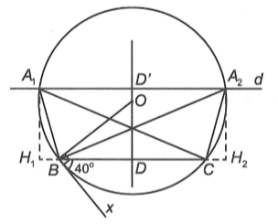
Cách dựng
- Dựng đoạn thẳng BC = 6cm. Lấy D là trung điểm của BC.
- Dựng cung chứa góc 40º trên đoạn thẳng BC.
+ Dựng tia Bx sao cho .
+ Dựng tia .
+ Dựng đường trung trực của BC cắt By tại O.
+ Dựng đường tròn (O;B).
+ Cung lớn BC chính là cung chứa góc 40º dựng trên đoạn BC.
- Dựng đường thẳng d song song với BC và cách BC một đoạn 4cm.
+ Trên đường trung trực của BC lấy điểm D’ sao cho DD’ = 4cm.
+ Dựng đường thẳng d đi qua D’ và vuông góc với DD’.
- Đường thẳng d cắt cung lớn BC tại A, ta được cần dựng.
Chứng minh
Theo cách dựng ta có BC = 6cm.
A thuộc cung chứa góc 40º dựng trên đoạn .
song song với BC và cách BC 4cm.
Vậy thỏa mãn yêu cầu đề bài.
Biện luận: Do d cắt cung lớn BC tại hai điểm nên bài toán có hai nghiệm hình.
Câu 3: Dựng biết đường cao BD = 3cm và đường cao CE = 3,5cm.
Lời giải
Cách dựng  - Dựng nửa đường tròn đường kính BC = 4cm.  - Dựng đường tròn (B; 3cm) và (C; 3,5cm) cắt nửa đường tròn đường kính BC lần lượt tại D và E.  - Các đường thẳng BE và CD cắt nhau tại A ta được là tam giác phải dựng.  Chứng minh  Ta có và hay .  Tương tự và .  Ta lại có .  Vậy ABC thỏa mãn yêu cầu bài toán.  Kết luận  Bài toán có một nghiệm hình là . | 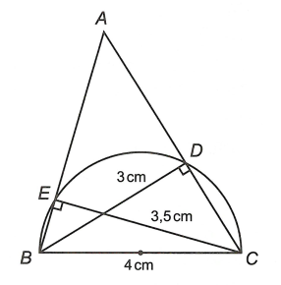

0---------HẾT--------0

